Министерство образования и науки Российской Федерации

Федеральное агентство по образованию

ИРКУТСКИЙ ГОСУДАРСТВЕНЫЙ ТЕХНИЧЕСКИЙ УНИВЕРСИТЕТ

Допускаю к защите

Руководитель И.Т.Александрова

И.О.Фамилия

Расчет тестомесильной машины А2-ХТЗ-Б

наименование темы

ПОЯСНИТЕЛЬНАЯ ЗАПИСКА

к курсовому проекту по дисциплине

Технологическое оборудование

1.008.00.00.ПЗ

обозначение документа

Выполнил студент группы ТХК- _______________

шифр подпись И.О.Фамилия

Нормоконтролер ________________

И.О.Фамилия

Курсовой проект защищен

с оценкой _____________

Иркутск 2007

ИРКУТСКИЙ ГОСУДАРСТВЕННЫЙ ТЕХНИЧЕСКИЙ УНИВЕРСИТЕТ

ЗАДАНИЕ

НА КУРСОВОЕ ПРОЕКТИРОВАНИЕ

По курсу Технологическое оборудование пищевых производств

Студенту гр. ТХК-

(фамилия И.О.)

Тема проекта Расчет тестомесильной машины марки «А2-ХТЗ-Б»

Исходные данные:

1. Вместимость месильной камеры (330 л.)
2. Мощность электродвигателя (3 кВт)
3. Число рабочих лопастей (1)

Рекомендуемая литература

1. Хромеенков В.М. Технологическое оборудование хлебозаводов и макаронных фабрик.- С-П.: ГИОРД, 2004. – 488с.

2. Цыганова Т.Б. Технология хлебопекарного производства. – М.: ПрофОбрИздат, 2002. – 428с.

**Содержание**

Введение

1 Оборудование для замеса тестовых полуфабрикатов

1.1 Назначение и классификация тестомесильных машин

1.2 Тестомесильная машина периодического действия ТММ-1М

1.3. Тестомесильная машина Т2-М-6

1.4 Тестомесильная машина А2-ХТМ с планерном движения рабочего органа

1.5. Тестомесильная машина ХПО-З со стационарной одеждой.

1.6 Машина Ш2-ХТ2-И для интенсивного замеса теста

1.7. Тестомесильная машина Х-26А

1.8. Тестомесильная машина А2-ХТТ для усиленной механической обработки полуфабриката

1.9. Тестомесильная машина Р3-ХТО интенсивного действия 18

1.10. Одновальная тестомесильная машина ФТК-1000 интенсивного действия.

2. Тестомесильная машина А2-ХТЗ-

2.1. Назначение

2.2. Принцип работы тестомесильной машины А2-ХТЗ-Б

3 Расчет технических характеристик

3.1 Производительность тестомесильной машины периодического действия

3.2 Расчет расхода муки

3.3 Сырьевой расчет на 250,8кг муки

Список использованной литературы

**Введение**

Приготовление теста, его разделка, расстойка и выпечка являются основными производственными процессами хлебопечения, предопределяющими качество готовой продукции. Оборудование для этих технологических процессов составляет производственную линию.

Состав и компоновка тестоприготовительных агрегатов и тесторазделочных линий, принцип действия и конструкции тестомесительных, делительных и формовочных машин зависят от выбранных технологических схем производства и свойств перерабатываемого сырья. Как правило, хлебопекарное оборудование, имеющее одинаковое функциональное назначение, но обрабатывающее ржаные или пшеничные полуфабрикаты, существенно отличается по конструкции и характеру движения рабочих органов.

В производственных линиях хлебозаводов все большее распространение получают машины и аппараты периодического действия, позволяющие четко реагировать на колебания спроса и оперативно изменять ассортимент вырабатываемой продукции. Оборудование производственных линий должно обеспечивать возможность регулирования технологических параметров полуфабрикатов в широких пре делах, так как значительное количество поступающего на предприятия основного сырья характеризуется пониженными хлебопекарными качествами.

Особое место в хлебопекарном производстве занимают печи, являющиеся ведущим оборудованием, от которых зависит производственная мощность и экономические показатели предприятия.

Создание новых технологий производства хлебных изделий является основой совершенствования технической базы хлебопекарной отрасли, что приводит к повышению качественных показателей выпускаемых машин и аппаратов, расширению номенклатуры оборудования и при боров.

Цель моей работы ознакомиться с оборудованием для замеса тестовых полуфабрикатов. Подробно разобрать принцип работы тестомесильной машины А2-ХТЗ-Б периодического действия с подкатной дежой емкостью 330л. и рассчитать ее основные характеристики.

**1 Оборудование для замеса тестовых полуфабрикатов**

1.1 Назначение и классификация тестомесильных машин

Замес хлебопекарного теста заключается в смешивании сырья (муки, воды, дрожжей, соли, сахара и других компонентов) в однородную массу, придании этой массе необходимых структурно-механических свойств, насыщении ее воздухом и создания таким образом благоприятных условий для последующих технологических операций.

Замес не простой механический процесс, он сопровождается биохимическими и коллоидными явлениями, повышением температуры замешиваемой массы.

Тестомесильные машины в зависимости от рецептурного состава и особенностей ассортимента должны оказывать различное воздействие на тесто и последующее его созревание. От работы тестомесильных машин зависит в итоге качество готовой продукции.

В зависимости от структуры рабочего цикла тестомесильные машины делят на машины периодического действия и машины непрерывно го действия. Машины периодического действия снабжают стационарными месильными емкостями (дежами) или сменными (подкатными дежами). дежи бывают неподвижными, со свободным или принудительным вращением.

По интенсивности воздействия рабочих органов на обрабатываемую массу месильные машины делятся на три группы: тихоходные, с усиленной механической проработкой и интенсивные. При этом величина удельной энергии, расходуемой на замес, возрастает от 2.. .4 до 25.. .40 Дж/г.

Конструкция тестомесильной машины во многом определяется свойствами замешиваемого сырья. Эластично-упругое тесто требует более интенсивного проминания, чем пластичное. Для замеса теста из пшеничной муки высшего и 1 сортов, проявляющего выраженную упругость и эластичность, следует применять машины со сложной траекторией движения месильного органа в одной плоскости или с пространственной траекторией лопасти, а также машины с двумя вращающимися месильными органами.

Для замеса пластичного теста (из пшеничной обойной или ржаной муки) можно использовать машины более простой конструкции, например, с вращающимся месильным органом.

В зависимости от траектории месильных органов выделяют тесто месильные машины с простым, вращательным, планетарным и пространственным движением. По расположению оси месильного органа различают машины с горизонтальной, наклонной и вертикальной осями.

По виду получаемых полуфабрикатов различают машины для замеса густых опар и теста влажностью 30...50%, для приготовления жидких опар, заквасок и питательных смесей влажностью 60...70%.

В зависимости от используемой системы управления тестомесильные машины бывают с ручным, полуавтоматическим и автоматическим управлением.

Процесс замеса хлебопекарного теста состоит из трех последовательных стадий: механического смешивания, образования структуры и пластификации.

Механическое смешивание завершается образованием трехфазной смеси с высокой равномерностью распределения компонентов, В процессе перемешивания происходит увлажнение сухих компонентов, их диспергирование, агрегация. Эту стадию следует проводить как можно быстрее. В этом случае можно достичь равномерного смешивания компонентов с минимальными затратами энергии.

Вторая стадия — образование структуры — характеризуется выравниванием влагосодержания, диффузией влаги внутрь частиц муки, набуханием белков и переходом в раствор водорастворимых компонентов муки. Здесь заметно возрастает усилие сдвига массы и, следовательно, потребление энергии на привод месильной машины. При набухании большую часть влаги впитывают белковые вещества. Водопоглощение крахмала муки достигает 30%, однако скорость поглощения влаги крах- малом выше, чем белками. Вязкость теста увеличивается.

На скорость течения второй стадии оказывают влияние свойства муки, степень измельчения крахмальных зерен, температура и рецептурные добавки, вносимые в тесто. При поглощении влаги белки сильно увеличиваются в объеме, образуя клейковинный скелет, скрепляющий набухшие крахмальные зерна и нерастворимые частицы муки. Вторая стадия замеса не требует энергичной проработки.

Третья стадия — пластификация — сопровождается структурными изменениями крахмальных зерен и образованием клейковинной решетки, связывающей крахмальные зерна. При этом они частично измельчаются и обволакиваются белковыми пленками, которые также претерпевают структурные изменения. Спиралеобразные молекулы полипептидов раскалываются и разрыхляют структуру белков, образуя клейковинные пленки. Такие структурирование пленки создают хороший газоудерживающий скелет теста.

Третья стадия требует усиленного механического воздействия, поскольку с образованием клейковинных пленок одновременно разрушаются молекулы клейковины. На третьей стадии происходят выравнивание структуры теста и ее измельчение, что в дальнейшем при брожении способствует образованию равномерной мелкой пористо

При сравнительной оценке эффективности работы месильных органов необходимо учитывать, что механизм структурообразования при реализации разных видов деформации в процессе замеса существенно различается. При деформации растяжения происходит вытягивание белковых цепей и их ориентация в направлении деформирующих сил. Растяжение обеспечивает получение значительного количества длинных цепей, которые меньше рвутся на отдельные фрагменты, уменьшают количество узлов сетки полимера и вытягиваются на большую длину. Та кой клейковинный каркас обеспечивает большую растяжимость и малую упругость теста.

При сдвиговой деформации механическая деструкция полимера протекает более интенсивно, цепи рвутся на относительно короткие фрагменты, которые при взаимодействии образуют достаточно частую сетку, приобретающую большую упругость (прочность) и меньшую растяжимость.

Учитывая малые размеры и относительно редкое расположение белковых макромолекул в частицах муки, без приложения деформаций сжатие—сдвиг при замесе макромолекулы развертываются медленно и менее полно, что должно уменьшить долю цепей белка, участвующих в структурообразовании, что особенно наглядно видно при уменьшении количества белка в муке.

Таким образом, деформация сдвига в большей степени повышает вязко-упругие свойства тестовых полуфабрикатов, а растяжения — де формационные. Рациональное сочетание таких воздействий обеспечивает улучшение качества хлеба, в частности, его формоустойчивость, особенно при переработке слабой муки.

Пластификация должна происходить при таких скоростях сдвига материала, когда не нарушается его сплошная среда, а скольжение и трение по рабочим поверхностям сведены к минимуму, исключено значительное перемещение (перебрасывание) рабочими органами пластификатора отдельных объемов теста внутри месильной камеры. Перспективным является такой способ пластификации, когда рабочие органы не скользят в массе обрабатываемого материала, а прокатываются и при защемлении деформируют его.

Увеличение степени механической обработки ускоряет процесс созревания теста, улучшает его реологические свойства и газоудерживающую способность. Это связано с более быстрым образованием клейко вины, накоплением коллоиднорастворимой фазы белков и их водорастворимой фракции. Механическая обработка сказывается также и на свойствах крахмала, связывающего около половины влаги теста. Экспериментально доказано, что механическое воздействие на крахмал, при водящее к повреждению и измельчению крахмальных зерен, значительно усиливает процессы гидролиза крахмала под воздействием кислот и амилолитических ферментов.

Интенсивный замес оказывает положительное влияние на водопоглотительную способность муки, обеспечивает возможность выдерживания нормированной влажности теста из муки разного хлебопекарного достоинства и, соответственно, соблюдения установленных норм выхода изделий. В качестве показателя, характеризующего степень механической обработки теста при замесе, принято использовать величину удельной работы замеса

*a=А/m*

*А-* работа замеса, кДж;

*m-* масса теста в деже, кг;

*А*=*Nj/n*

*N* — мощность электродвигателя тестомесильной машины, кВт;

*j* — продолжительность замеса, с;

*n* — КПД привода;

*a=N/(nП),*

*П*— производительность машины, кг/с.

По величине удельной работы все тестомесильные машины можно разделить на следующие группы: для обычного замеса *а* = 2...4 Дж/г; для усиленной механической обработки *а* = 9...11 Дж/г; для интенсивного замеса *а* = 25...40Дж/г.

В качестве дополнительных характеристик используют показатель интенсивности замеса

*q=N/(nm)*

*n* — частота вращения (качания) лопасти.

Установлено, что усиленную механическую обработку целесообразно использовать в сочетании с большими густыми опарами, а интенсивный замес — с жидкими тестовыми полуфабрикатами.

Интенсивная механическая обработка теста при замесе позволяет сократить продолжительность брожения теста перед разделкой до 20...30 мин вместо 1,5...2,0 ч при обычном замесе. Это дает в среднем 1% экономии сухих веществ муки на брожение. Кроме того, удельный объем хлеба повышается на 15...20%, улучшаются структура пористости, цвет и эластичности мякиша.

Исследования технологической эффективности интенсивной механической обработки теста в зависимости от качества муки, наличия рецептурных добавок, различного рода улучшителей и схемы тестоприготовления показали, что степень интенсивности механической обработки должна варьировать в широких пределах в зависимости от количественных и качественных показателей клейковины муки.

Так, ддя теста муки со слабой клейковиной оптимальный уровень энергозатрат на замес при мерно в 3 раза меньше, чем для теста из муки с сильной клейковиной.

Машины для интенсивного замеса отличаются высокой энергоемкостью, поэтому в условиях значительного роста стоимости электроэнергии их использование целесообразно только после учета всех существующих факторов.

Эффективным методом снижения энергоемкости является двухстадийный способ приготовления теста с выдержкой между стадиями. Сначала необходима гомогенизация компонентов в скоростном смесителе путем быстрого контакта дисперсных частиц муки с дисперсионной средой жидкого полуфабриката. На стадию гомогенизации затрачивается сравнительно небольшая доля энергии.

После гомогенизации проводят механическую обработку теста — пластификацию, обеспечивающую максимальный расход энергии на де формацию полуфабриката. Брожение между стадиями не только существенно улучшает технологические свойства теста и качество хлеба, но и вследствие интенсивного протекания биохимических и коллоидных процессов значительно снижает расход энергии на замес.

**1.2 Тестомесильная машина периодического действия ТММ-1М**

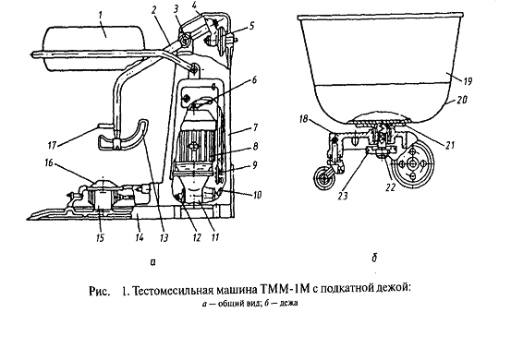

Особенностью работы тестомесильных машин периодического действия с подкатными дежами является то, что перед замесом в дежу загружают определенную порцию компонентов, дежу подкатывают и фиксируют на фундаментной площадке тестомесильной машины.

После замеса дежу с тестом помещают в камеру брожения, где происходит его созревание в течение нескольких часов. К месильной машине в это время подкатывается следующая дежа, и цикл повторяется. На одну месильную машину приходится от 5 до 12 дежей в зависимости от производительности линии.

Поскольку масса дежи с тестом достигает 300-500 кг полы тестомесильных отделений выкладывают плитками.

Перемещение дежей требует применения физического труда, поэтому в отдельных конструкциях тестоприготовительных агрегатов используются специальные конвейеры (кольцевые, цепные) для механизации перемещения дежей.

В тестомесильных машинах со стационарными дежами замешенное тесто сразу же поступает в специальные емкости для брожения.

**Тестомесильная машина ТММ-IМ с подкатной дежой (рисунок 1) используется для замеса опары и теста**. Влажностью не менее 39% при выработке различных сортов сдобных булочных изделий на хлебопекарных предприятиях малой мощности и в кондитерских цехах.

Машина состоит из станины 7, рычага 2 с месильным органом 13 и направляющей лопаткой 17, ограждения 1 месильного органа и при вода. Месильный рычаг опирается на шарнирную вилку 3. Хвостовик рычага вставлен в подшипник, укрепленный в кривошипе 4, который смонтирован на ступице звездочки 5.

Замес теста производится в подкатной деже емкостью 140 л. дежа (рисунок 1) состоит из трехколесной каретке 18, на которой установлена сварная емкость 19. К днищу емкости приварен фланец 21 со шлицевой втулкой 20, укрепленной в ступице 23 каретки. В этой ступице расположен шлицевой валик с квадратным хвостовиком 22. дежа накатывается на площадку 14 при этом квадратный хвостовик шлицевого валика дежи входит в квадратное гнездо диска 16. После автоматического фиксирования в лежу поступают мука и жидкие компоненты.

Машина приводится в движение от электродвигателя 8 через главный редуктор 11. Вал червячного колеса имеет два выходных конца. На одном конце укреплена звездочка 10 цепной передачи 9, вращающая звездочку 5, которая приводит в движение месильный рычаг. Другой конец вала через муфту и соединительный валик 12 передает движение червячному редуктору 15. На валу червячного редуктора 15 расположен диск 16, на котором вращается дежа. Для проворачивания месильного рычага вручную на противоположном конце вала электродвигателя за креплен маховик 6. Освобождение дежи после замеса производится при помощи специальной педали.

**1.3. Тестомесильная машина Т2-М-63**

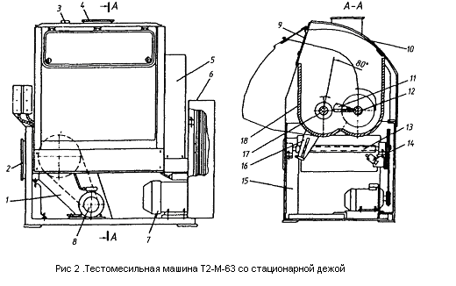

**Тестомесильная машина Т2-М-6З** со стационарной дежой применяется для замеса высоковязких полуфабрикатов (бараночного и сухарного теста)

Машина (рисунок 2) состоит из металлической корытообразной емкости 18 объемом 0,38 м которая закрыта стационарной крышкой 10.

Внутри емкости расположены два месильных лопастных органа 11, укрепленных на двух параллельных валах — переднем 1 7и заднем 12, установленных в горизонтальной плоскости.

Месильные органы вращаются навстречу друг другу с частотой 38 мин- от электродвигателя 7 через клиноременную передачу и две пары косозубых зубчатых передач. Подача муки и жидких компонентов для замеса теста производится через горловину 4 и патрубок З при вращении месильных органов.

Замес теста производится путем обработки компонентов между вращающимися лопастями и стенками емкости. По окончании замеса емкость поворачивается на угол 800 вокруг оси переднего вала и выходит из-под стационарной крышки 10. Одновременно открывается откидная крышка 9, и тесто выгружается через люк. Поворот емкости для выгрузки теста осуществляется от реверсивного электродвигателя 8, который через клиноременную передачу вращает винт 13. Этот винт перемещает гайку которая входит двумя штифтами в продольные пазы рычага 16, укрепленного на днище емкости. В результате рычаг поворачивает емкость для выгрузки теста. Выключение электродвигателя в крайних положениях емкости осуществляется автоматически с помощью конечных выключателей 14. Месильная емкость и все элементы машины смонтированы на станине 15. Электрооборудование смонтировано в шкафу 2 Элементы привода машины, представляющие опасность для обслуживающего персонала, за крыты ограждениями 1, 5 и 6.

**1.4 Тестомесильная машина А2-ХТМ с планерном движения рабочего органа**

**Тестомесильная машина А2-ХТМ** с планетарным движением рабочего органа обеспечивает усиленную механическую обработку теста. Эта подкатная дежа емкостью 140 л в процессе замеса неподвижна

Машина состоит из фундаментной плиты , станины , траверсы , с установленными на ней механизмом поворота , и приводом ,месильного органа, крышки, месильного органа, ограждения, поддон, и электрооборудования, встроенного в станину.

На фундаментной плите расположены направляющие пальцы, отверстия для установки и фиксации подкатной дежи в рабочем положении, а также электроблокировки фиксации дежи. На фундаментной пли те закреплена станина с направляющими, на которые устанавливается выдвижной блок с электрооборудованием.

Траверса шарнирно соединена с неподвижной осью станины , что обеспечивает возможность ее поворота на угол 60° относительно неподвижной оси. Механизм поворота траверсы состоит из электродвигателя, клиноременной передачи и винтовой пары. Корпус гайки имеет две оси с сухарями, соприкасающимися с рабочей поверхностью упора стойки. Вращение от электродвигателя посредством клиноременной передачи передается на винт, которое преобразуется во вращательное движёние траверсы, так как корпус гайки винтовой пары неподвижен.

Привод месильного органа состоит из электродвигателя, клиноременной передачи и планетарного редуктора. Вращение от электродвигателя посредством клиноременной передачи и планетарного редуктора передается месильному органу. Месильный орган совершает вращательное движение вокруг собственной оси и планетарное вокруг оси дежи. Аналогичную конструкцию имеет машина А2-ХТ2-Б для замеса теста в дежах емкостью 330 л.Планетарное движение рабочего органа может использоваться при замесе тестовых полуфабрикатов влажностью от 35 до 54%. для мало вязких полуфабрикатов вместо Ф-образной месильной лопасти применяется спиралевидная конструкция, которая вызывает линии тока, чрезвычайно благоприятные для их перемешивания, поскольку весь объем обрабатываемого материала находится в движении.

**1.5. Тестомесильная машина ХПО-З со стационарной дежой.**

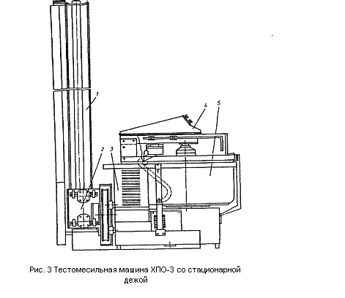

**Тестомесильная машина ХПО/З со стационарной дежой скомпонована в единый агрегат с подъемоопрокидывателем**.

Машина (рисунок 3) состоит из следующих основных узлов: колонны 1, тестомесильного устройства 4, каретки 2, электрооборудования З, стационарной дежи 5.

Колонна 1 служит в качестве направляющей для каретки 2 при подъеме дежи 5. Внутри колонны смонтирован ходовой винт. Колонна монтируется на основании сварной конструкции, на верхнюю поверхность которой устанавливают электродвигатель привода вращения ходового винта.

Тестомесильное устройство 4 предназначено для двухскоростного замеса теста и представляет собой сварную станину, на которой расположены траверса, приводы вращения рабочего органа и дежи, дежа и ограждения.

Траверса представляет собой сварную коробку, в которой смонтированы подшипниковые опоры вертикального вала, рабочего органа и дежа. На траверсе находится ограничительная поворотная рамка, обеспечивающая остановку приводов вращения рабочего органа и дежи в случае ее подъема, дежа емкостью 360 л выполнена из нержавеющей стали с полированной внутренней поверхностью. Монтируется на вращающемся столе. Каретка 2 представляет собой коробку, которая крепится болтами к сварному корпусу.

На двух боковых щеках корпуса расположены ролики, необходимые для перемещения каретки по направляющим колонны. Внутри корпуса установлена гайка, обеспечивающая вертикальное перемещение тесто месильного устройства по ходовому винту

Процесс двухскоростного замеса теста осуществляется в ручном и автоматическом режимах работы. Установка времени замеса теста на первую и вторую скорости, пуск машины, выбор высоты подъема и опускания осуществляются вручную, включение второй скорости замеса те ста — автоматически.

Пределы влажности замешиваемого теста — 30...45%. В процессе замеса дежа вращается с частотой 11,5 мин а рабочий орган — на первой стадии замеса с частотой 81,5 мин. на второй — с частотой 163 мин.

Выгрузка теста осуществляется с пульта управления и заключается в подъеме и опрокидывании тестомесильного устройства, которое поворачивается в одно из четырех положений — на двух уровнях влево и вправо. Угол поворота дежи при выгрузке теста составляет 90°. Скорость подъема и опускания дежи равна 0,2 м/с.

**1.6 Машина Ш2-ХТ2-И для интенсивного замеса теста**

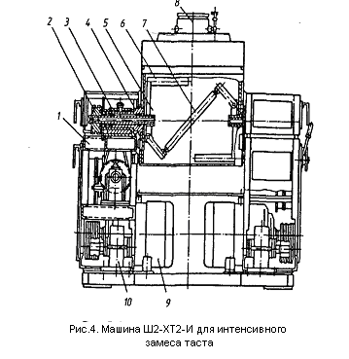

**Тестомесильная машина Ш2-ХТ2-И** для интенсивного замеса пшеничного и ржано-пшеничного теста (рисунок 4) может использоваться в агрегатах для приготовления теста ускоренным способом, а также работать автономно. Машина состоит из стационарной месильной емкости 5 с полуцилиндрическим днищем, изготовленной из нержавеющей стали.

Внутри емкости расположен месильный орган из двух крестовин 6, соединенных между собой штангой 7. Каждая из крестовин укреплена на отдельном шлицевом валу 2, который расположен в опорах З и поворотных цапфах 4.

Каждая крестовина месильного органа имеет самостоятельный при вод и вращается от трехскоростного электродвигателя 9 через клиноременную передачу, цилиндрический редуктор 10 и зубчатую цепную передачу. Натяжение цепи осуществляется с помощью натяжного устройства. Благодаря принятой конфигурации месильного органа, тесто в процессе замеса перемещается по сложной траектории, в результате чего обеспечивается его интенсивная механическая обработка. Над месильной емкостью 5 на кронштейне закреплена неподвижная крышка. Для обеспечения герметизации крышка и месильная емкость имеют совместное лабиринтное уплотнение. В крышке расположены патрубок 8с шибером для загрузки муки и два штуцера с кранами для подачи в емкость жидких компонентов.

Подача муки и жидких компонентов в емкость прекращается поворотом шибера и кранов через систему рычагов. Выгрузка теста по окончании замеса осуществляется путем поворота месильной емкости вокруг горизонтальной оси на угол 120°.

В процессе замеса теста емкость закрепляется в горизонтальном положении фиксатором при помощи рукоятки. Все элементы машины смонтированы на станине 1, состоящей из двух стоек и основания. Управление работой машины осуществляется от отдельно стоящего блока управления, смонтированного в правой стойке станины. Замес теста в машине осуществляется в трех режимах движения месильного органа по заранее заданной программе в зависимости от хлебопекарных свойств муки. Частота вращения месильного органа соответственно равна 60, 90, 120 мин Продолжительность работы на каждой скорости обусловливается свойствами сырья. Суммарное время замеса на трех скоростях варьирует от 2,5 до З мин. При необходимости замес может осуществляться в автоматическом режиме на двух скоростях. Необходимое время обработки на соответствующей скорости устанавливается при помощи реле, расположенного на панели пульта управления.7.3. Тестомесильные машины непрерывного действия. Тестомесильные машины непрерывного действия входят в состав тестоприготовительных агрегатов и имеют стационарную емкость в виде одной или двух рабочих камер с месильными органами разнообразной формы, вращающимися на горизонтальном валу.

**1.7. Тестомесильная машина Х-26А**

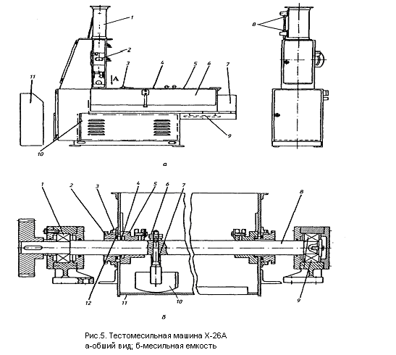

**Тестомесильная машина Х-26А относится к тихоходным машинам и используется в бункерном тестоприготовительном агрегате.**

Машина (рисунок 5) состоит из станины 7, месильной емкости 6, питателя 1 с ворошителем и сигнализаторами уровня муки 8, барабанного дозатора муки 2. Месильная емкость сверху закрыта двумя крышками 4 и 5 из органического стекла. Крышка 4укреплена на съемной крышке З, выполненной из нержавеющей стали. В крышке З имеются отверстия для подачи жидких компонентов и опары. Замешанная опара или тесто выгружаются через отверстие 9. Электродвигатель и все приводные механизмы закрыты ограждениями 10, в которых имеются двери. Управление работой машины осуществляется с пульта управления 11.

Месильная емкость 11 (рисунок 5-б) имеет корытообразную форму и выполнена из нержавеющей стали. Внутри емкости в выносных подшипниках качения 1 и 9 расположены два параллельных вала 8, на которых укреплены съемные месильные лопасти 10.

Каждая лопасть расположена под углом к оси вала. С целью регулирования интенсивности замеса, а также производительности машины угол между осью месильного вала и касательной к поверхности лопасти можно изменять при помощи гаек 6.

После установки вручную необходимого угла лопасть фиксируют с помощью втулки 7. Втулка имеет коническое отверстие с одной стороны, совпадающее с криволинейной поверхностью вала. После установки лопасти гайки затягивают.

В торцевых стенках емкости имеются уплотнения. Уплотняющими элементами являются торцевые поверх скребка 5 и кольца 4, которое поджимается к поверхности прижимной гайкой 2 через рези новое демпфирующее кольцо 12. Прижимная гайка фиксируется винтом З.

Регулирование количества под муки осуществляется изменением угла поворота дозировочного барабана. Для контрольного отбора муки в боковой части корпуса машины имеется окно, которое закрывается откидной крышкой.

**1.8. Тестомесильная машина А2-ХТТ для усиленной механической обработки полуфабриката.**

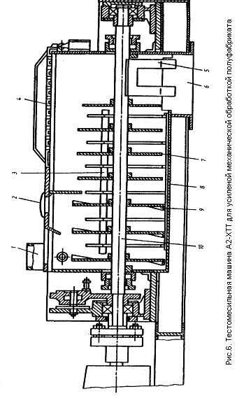

**Тестомесильная машина А2-ХТТ** предназначена для замеса опары и теста из пшеничной и ржаной муки в широком диапазоне влажности 33-54% и обеспечивает усиленную механическую обработку полуфабриката.

Рабочая камера машины (рисунок 6) представляет собой корытообразный корпус 8, изготовленный из нержавеющей стали, внутри которого расположен центральный вал 10. На валу закреплены месильные элементы. Первые по ходу движения теста три элемента выполнены в виде винтовых крыльчаток 9 (зона смешивания), остальные четыре — в виде плоских дисков 7(зона пластифицирования). Съемный блок З состоит из шести перегородок по одной между двумя соседними подвижными элементами. Сверху корпус закрыт перфорированной крышкой 4, позволяющей наблюдать за процессом замеса.

Жидкие компоненты поступают через патрубок 1, структурированные (закваски, заварки) — через патрубок 2. Мука из дозатора направляется в переднюю часть рабочей камеры, где она смешивается винтовыми крыльчатками с жидкими компонентами при одновременном перемещении вдоль вала.

Вращающиеся плоские диски обеспечивают усиленную обработку и пластификацию массы. Неподвижный скребок 5, установленный между валом и разгрузочным патрубком, способствует ускоренной выгрузке готового теста. Готовое тесто выгружается через патрубок 6. Для эффективного замеса большое значение имеют скорость и траектория движения месильного органа, количество увлекаемого им тес та, форма дежи и физико-механические свойства полуфабриката. Чем меньше теста захватывается месильным органом, тем лучше оно разминается и растягивается, тем лучше и быстрее происходит замес теста. Однако слишком малое количество полуфабриката, увлекаемое месильным органом, также нежелательно. При наличии двух месильных органов обеспечивается более интенсивный замес теста.

**1.9. Тестомесильная машина Р3-ХТО интенсивного действия**

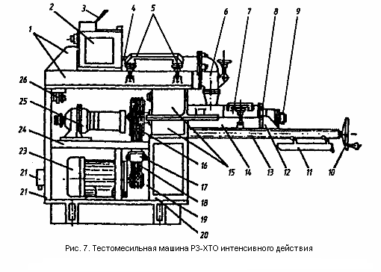

**Тестомесильная машина Р3-ХТО** обеспечивает интенсивный замес теста.

Машина (рисунок 7) выполнена в виде двух раздельных рабочих камер 1 и 14, соединенных переходным патрубком 6. Каждая камера имеет рабочие органы, приводимые в движение от индивидуальных электроприводов 23 и 25 с блоком управления 22.

Мука из дозатора поступает в приемную воронку Жидкая опара и жидкие компоненты из дозировочной станции попадают в первую камеру, где происходит предварительное смешивание. Камера имеет два параллельных рабочих органа, вращающихся с постоянной скоростью навстречу друг другу.

Под воронкой профиль рабочих органов выполнен в виде объемных

шнеков, образующих винтовой насос, который обеспечивает надежный

отвод компонентов. Далее профиль выполнен в виде спиральных шнеков, обеспечивающих предварительное смешивание. Профиль последней части рабочих органов выполнен вновь в виде объемных шнеков. Такой рабочий орган обеспечивает требуемое давление для подачи теста в камеру 14 интенсивной механической обработки на всех режимах работы машины.

Тесто во вторую камеру (пластификатор) попадает из первой камеры через переходной патрубок 6. Пластификатор 14 имеет два параллельных рабочих органа с выступами специального профиля, вращающихся навстречу друг другу Месильные органы крепятся на валах, получающих вращение от электродвигателя 23 через клиноременную передачу 18 и встроенный двухступенчатый редуктор 15 с цилиндрическими косозубыми шестернями. Один шкив I9клиноременной передачи крепится на валу электродвигателя, другой 16— на валу редуктора.

Благодаря специальному профилю рабочих органов достигается интенсивная механическая обработка теста по всему объему камеры.

Камера предварительного смешивания 1 состоит из корпуса, имеющего по горизонтальной плоскости разъем, который разделяет корпус на две части: верхнюю и нижнюю. В корпусе в подшипниках качения установлены месильные валы — правый и левый. Вращение от левого вала правому передается шестернями, находящимися в постоянном зацеплении.

Электропривод 25 камеры предварительного смешивания установлен на плите 24, которая в средней части крепится с одной стороны к вертикальной стойке 21, с другой — к постаменту 20. Вертикальная стойка 21 и корпус редуктора 15 пластификатора являются опорами, к которым крепится камера предварительного смешивания. Натяжение цепной передачи производится звездочкой 26, передвигаемой винтом в направляющих.

Камера предварительного смешивания имеет крышку 4, которая крепится винтовыми зажимами 5. Крышка откидывается на петлях, открывая свободный доступ к рабочим органам и переходному патрубку 6. для облегчения откидывания крышки петли снабжены устройством, которое компенсирует массу крышки в любом ее положении при открывании.

В начальный момент открывания крышка может прилипнуть к корпусу камеры, поэтому винтовые зажимы выполнены таким образом, что при отвинчивании могут быть использованы как винтовые домкраты, поднимающие крышку над стыком.

На корпусе камеры предварительного смешивания установлена загрузочная воронка с заслонкой 3. Воронка имеет боковые стенки в виде дверок на петлях, открывание которых вместе с крышкой обеспечивает удобный доступ к рабочим органам камеры предварительного смешивания по всей их длине, а также санитарную обработку как рабочих органов, так и всего рабочего объема камеры. Уплотнения крышки 4 и две рок выполнены из резины, благодаря чему достигается полная герметичность камеры.

Наличие в загрузочной части машины кроме патрубков для подачи муки и жидких компонентов воронки для загрузки густых компонентов дает возможность перерабатывать в машине куски теста, отбираемые в процессе технологических проверок, а также небольшие массы теста со значительными отклонениями от нормы по консистенции, что случается при ошибочных действиях оператора в момент пуска тестомесильной машины.

Рабочие органы пластификатора получают вращение от электродвигателя через клиноременную передачу 18и редуктор 15. Натяжение ремней передачи производится натяжным блоком 17, передвигаемым винтовым устройством в направляющих. Головка винта выведена на боковую сторону, что обеспечивает удобный доступ к ней.

Месильные органы, изготовленные из чугунного литья, представляют собой узел, установленный в подшипниках качения фланца 8. Во фланце установлены резиновые сальники, предотвращающие попадание масла в камеру пластификатора и теста — в подшипники. Валы на свободном конце имеют риску по которой устанавливаются лимбы 9 перед выдвижением месильных органов для чистки.

Система выдвижения рабочих органов состоит из неподвижных направляющих 13, которые крепятся в камере интенсивной обработки тес

та. Вращением маховика 10 винтового механизма, установленного во втулке кронштейна 12, по направляющим 13 передвигаются ролики каретки, связанной с фланцем 8. При этом месильные органы могут быть полностью выведены из рабочего объема камеры.

Камера интенсивной обработки имеет съемную крышку 7, закреп ленную винтовыми зажимами. При промывке машины вода стекает в лоток 11, находящийся под выдвинутыми рабочими органами камеры интенсивной обработки, а оттуда через патрубок и резиновый шланг отводится в канализацию.

Рабочие органы (роторы) пластификатора имеют постоянный про

филь по всей длине, что способствует получению минимального продольного массообмена. В то же время их профиль обеспечивает интенсивный принудительный массообмен в поперечном направлении, интенсивное объемное деформирование обрабатываемой тестовой массы.

Роторы своими выступающими элементами разделяют поперечное сечение рабочего объема пластификатора на пять зон. При повороте роторов зоны 1, 2 и З не изменяют своей конфигурации, а лишь смещаются относительно неподвижного корпуса пластификатора, перемещая тестовую массу в поперечном направлении. Эти зоны транспортирующие. Зоны 4 и 5 изменяют свою конфигурацию, причем одновременно у зоны 4 площадь поперечного сечения увеличивается, а у зоны 5— уменьшается. Зона 4 является зоной расширения, а зона 5— зоной сжатия. При вращении роторов участки сечения, образовавшие зону расширения, превращаются в транспортирующие зоны, затем Рис.7. 10. Поперечное сечение рабочего в зону сжатия и далее опять в зону объема пластификатора

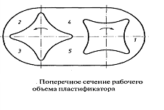

расширения, т.е. одни и те же элементы рабочих органов последователь но образуют все зоны.

В транспортирующих зонах кроме сдвига тестовая масса подвергается воздействию центробежных сил, вызываемых вращением рабочих органов, и силы тяжести, направление действия которой относительно профиля зоны изменяется в зависимости от местоположения зоны. Отсутствие симметрии действующих сил приводит к образованию в транспортирующих зонах циркуляционных потоков тестовой массы, способствующих массообмену внутри зоны.

В зоне расширения тестовая масса подвергается объемным сдвиговым деформациям, обусловленным изменением конфигурации зоны. При этом также возникают деформации растяжения и в локальных частях зоны — деформация сжатия.

Избыточное давление, развиваемое в зоне сжатия, зависит от суммарной площади зазоров на границах зоны и площади выходного отверстия, частоты вращения рабочих органов и реологических свойств обрабатываемого теста. Поскольку суммарная площадь зазоров циклически изменяется при вращении рабочих органов, давление в зоне сжатия так же пульсирует. Однако если роторы выполнены в виде косозубых звездочек с шагом спиральности, равным произведению длины рабочего органа на число выступающих элементов, эти пульсации охватывают не большую часть длины роторов, перемещаясь вдоль них в такт вращению. Тем самым достигается постоянство крутящего момента в приводе пластификатора. Среднее значение давления в зоне сжатия составляет 0,2...0,3 МПа, что соответствует оптимальному режиму обработки теста из пшеничной муки с клейковиной среднего качества.

**1.10. Одновальная тестомесильная машина ФТК-1000 интенсивного действия.**

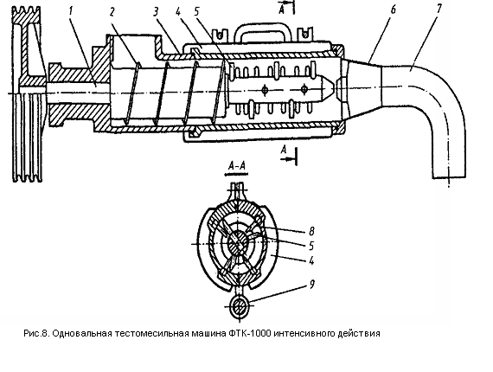

Тестомесильная машина ФТК-1ООО предназначена для интенсивно го замеса и в отличие от машины Р3-ХТО представляет собой одновальную конструкцию.

Машина (рисунок 8) имеет цилиндрическую камеру З сравнительно малого диаметра (200 мм), снабженную водоохлаждаемой рубашкой 4. В первой смесительной части камеры рабочим органом является шнек 2 во второй — цилиндрические пальцы 5и 8. При таком исполнении и объем ном заполнении камеры деформационное воздействие на полуфабрикат от вала к стенке усиливается, внутренние слои (у вала) перемещаются по оси значительно быстрее, чем средние, а наружные — медленнее.

Камера легко раскрывается на две половины для очистки, поворачиваясь на шарнире 9. На главном валу 1 закреплены смесительный шнек 2 и насадка с пальцами 5. Месильная камера заканчивается коническим патрубком 6, переходящим в пластифицирующую трубу 7.

Таким образом, процесс пластификации завершается сжатием для окончательной фиксации структуры теста, максимального растворения

диоксида углерода, который на выходе из пластификатора даст большее число зародышей мелких пор.

Машина отличается компактностью и высокой надежностью.

Тестомесильные машины непрерывного действия при определенных условиях могут деформировать колебания при подаче компонентов и сне жать тем самым влияние погрешности дозирования на реологические и технологические свойства тестовых полуфабрикатов.

При анализе влияния объема у перемешивания тестомесильной машины непрерывного действия на ее способность выравнивать исходные колебания влажности полуфабриката была установлена зависимость следующего вида

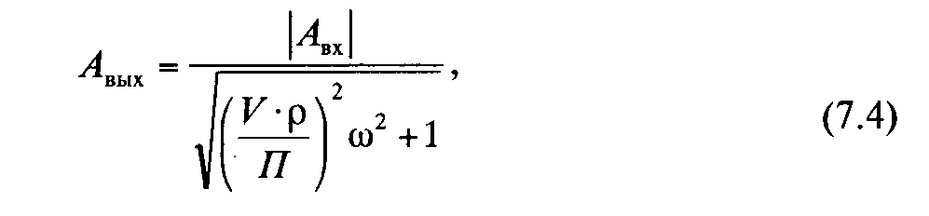

*А* — амплитуды колебаний влажности теста на выходе и входе тестомесильной машины;

*р* — плотность теста, кг/м

*II*- производительность;

*w*— частота колебаний.

Если ввести в рассмотрение время Т распределения какой-либо фазы смеси в объеме всего материала, то при О) < влажность теста на выходе точно повторяет возмущения на входе, при О)> 1 затухание всех возмущений, пропорциональное их частоте.

При работе машин непрерывного действия это свойство проявляется в том, что определенная периодичность в подаче дозировочными станциями.

**2. Тестомесильная машина А2-ХТЗ-Б**

2.1. Назначение

Предназначена для порционного замеса полуфабрикатов и теста в невращающихся подкатных в производстве хлебных и кондитерских изделий.

Поставляется как самостоятельно, так и в составе комплекта оборудования пекарни малой мощности производства батонов «Особые» и рогаликов из высшего сорта.

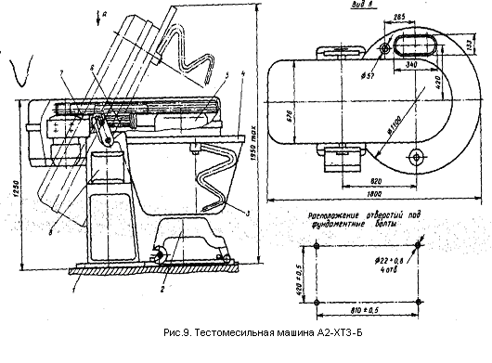

Состоит из следующих основных сборочных единиц; 1-фундаментной плиты; 2-подкатная дежа; 3-месильный орган; 4-крышка; 5-привод месильного органа; 6-привод месильного органа; 7-траверсы; 8-станина.

На плите, прикрепленной к фундаменту болтами, имеются направляющие и упоры для установки и фиксаций подкатной дежи в рабочем положений. К плите болтами крепится станина, внутри которой вмещено электрооборудование, защищенное от попадания мучной пыли. Станина имеет неподвижную ось, на которой находится подшипники для установки траверсы и упоры механизма поворота траверсы.

Траверса имеет шарнирное соединение с неподвижной осью станины, обеспечивающее возможность поворота на 60 гр относительно неподвижной станины. На траверсе размещены перемешивающее устройство с месильным органом и крышкой.

Привод месильного органа состоит из электродвигателя, клиноременной передачи и планетарного редуктора. Месильный орган крепится на цилиндрический хвостовик выходного вала редуктора болтами.

2.2. Принцип работы тестомесильной машины А2-ХТЗ-Б

Тестомесильная машина работает следующим образом.

Подкатная дежа накатывается на фундаментную плиту машины до упора, контакты конечного выключателя блокировки фиксаций дежи замыкаются. Нажатием кнопки «Вниз» на панели управления включается привод поворота траверсы, которая опускается в рабочее положение, дежа закрывается крышкой, фиксируя ее на плите, при этом рабочий орган вводится в дежу. Через отверстие в крышке, снабженной штуцером, в дежу по гибкому шлангу от дозировочной станции подается жидкие компоненты. Загрузка дежи мукой или другими сыпучими продуктами производится через овальную горловину в крышке, соединенную тканевым рукавом с дозировочной станцией сыпучих продуктов.

Нажатием кнопки «Пуск» включается привод месильного органа, совершающего планетарное движение внутри дежи. По истечении заданного времени, устанавливаемого при помощи реле времени, привод месильного органа автоматически выключается, механизм останавливается, включается привод поворота траверсы. Траверса поворачивается в крайнее верхнее положение, и месильное устройство выходит из дежи, которая высвобождается от фиксаций и выкатывается вручную с фундаментной плиты машины.

Таблица 1-Техническая характеристика тестомесильной машины периодического действия с подкатной дежой

|  |  |
| --- | --- |
| Показатели | “А2-ХТЗ-Б” |
| Производительность, кг/ч | 1350 |
| Вместимость дежи, л | 330 |
| Число рабочих лопастей | 1 |
| Число качаний месильного рычага, об/мин | 23,5 |
| Мощность электродвигателя, кВт | 3 |
| Габаритные размеры машины, мм |  |
| высота | 1800 |
| длина | 1100 |
| ширина | 1250 |

3 Расчет технических характеристик

* + 1. Производительность тестомесильной машины периодического действия

Производительность рабочей камеры можно рассчитать по формуле:

  (1)

где  - производительность рабочей камеры, м3;

 - плотность теста до брожения, (= 1100 кг/м3);

- коэффициент заполнения месильной камеры (= 0,3-0,6);

 - продолжительность замеса, (= 600 сек);

 - продолжительность вспомогательных работ, (= 300 сек);

Тогда производительность будет равна:



* 1. Расчет расхода муки

На 100л емкости расходуется 41кг ржаной муки и 35кг пшеничной муки в/с. Тогда на дежу вместимостью 330л необходимо:

 Ржаная мука  (2)

Пшеничная мука  (3)

На 1 дежу 330л понадобиться 250,8 кг смеси муки ржаной и пшеничной

* 1. Сырьевой расчет на 250,8кг муки

Коэффициент пересчета равен 2,5

Рассчитывается

*К =250,8/100=2,5*  (4)

Расчет расхода сырья в натуре

Мука ржаная *Х=50*2,5=125* (5)

Мука пшеничная в/с *Х=50*2,5=50*

Соль *Х=1,5*2,5=3,75*

Дрожжи *Х=2,2,5=5*

Закваски *Х=1,5*2,5=3,75*

Расчет расхода сырья в сухих веществах

Мука ржаная *Х=85*2,5=212,5*

Мука пшеничная в/с *Х=85*2,5=212,5*

Соль *Х=1,44*2,5=3,6*

Дрожжи *Х=0,52*2,5=1,3*

Закваски *Х=1,4*2,5=3,5*

В таблице 2 представлены рецептуры хлеба Ржаной: унифицированная и с учетом емкости дежи (330 л)

Таблица 2-Расчет рецептуры с учетом емкости дежи хлеб Ржаной

|  |  |  |  |  |  |
| --- | --- | --- | --- | --- | --- |
| Наименование сырья | Массовая доля сухих веществ, % | Расчет сырья на 100кг муки | | Расчет сырья на 402,6кг муки | |
| В натуре | В сухих веществах | В натуре | В сухих веществах |
| Мука ржаная обойная  пшеничная в/с | 85,5  85,5 | 50,0  50,0 | 85  85 | 12,5  12,5 | 212,5  212,5 |
| Соль | 96,5 | 1,5 | 1,44 | 3,75 | 3,6 |
| Дрожжи прессованные | 26,0 | 2 | 0,52 | 5 | 1,3 |
| Закваски | 97,0 | 1,5 | 1,4 | 3,75 | 3,5 |
| Коэффициент пересчета | 2,5 |  |  |  |  |

**Список использованной литературы**

1. Хромеенков В.М. Технологическое оборудование хлебозаводов и макаронных фабрик: учеб. изд / В.М. Хромеенков. – СПб.: ГИОРД, 2004.-496 с.: ил.

2. Цыганова Т.Б. Технология хлебопекарного производства: учеб. изд / Т.Б. Цыганова.– М.: ПрофОбрИздат, 2002. – 428с.: ил.

3.Машины и аппараты пищевых производств: учеб. для вузов/С.Т.Антипов

[и др.]; под ред. Акад. РАСХН В.А. Панфилова.-М.: Высшая школа, 2001.-680с.: ил.

4. СТП ИрГТУ 05-04. Стандарт предприятия. Система качества подготовки специалистов./ Введен 2005-01-01.